Компания ООО «ПРЕССМЕТ» - производит оборудование для переработки металлического лома, которое отличается надежностью, высокой производительностью и доступной ценой.
Предлагаем Вам контейнерные пресс-ножницы с увеличенной камерой CS4000-RU.
Пресс-ножницы CS4000-RU применяются для переработки металлических отходов, бытового металлолома, холодного реза всех видов секционного металла: стальных кругов, квадратов, уголков и т.д.
На выходе пресс-ножниц: металлолом категории 3АН, 3А2Н (1500х500х500)
Основные особенности данной модели: компактная и высокопрочная конструкция, рациональный дизайн, небольшой вес, низкое потребление электроэнергии, ремонтопригодность узлов, наилучшее соотношение цена/качество.

Контейнерные пресс-ножницы с увеличенной камерой
CS4000-RU
1.Характеристики

№ | Описание |  |  |  |  | Примечание
1 | Режущий цилиндр | Модель | YG320×220-550 | Номин.  усилие | 2000 кН×2 | 400 тон
1 | Режущий цилиндр | ход | 550мм | Кол-во | 2 | 400 тон
2 | Прессующий цилиндр | Модель | YG250×160-700 | Номин.  усилие | 1250кН | 125 тон
2 | Прессующий цилиндр | ход | 700мм | Кол-во | 1 | 125 тон
3 | Размер бункера Д×Ш |  | 1600х2500мм
4 | Длина ножа |  | 1600 мм
5 | Кол-во резов |  | 2-3 раза/мин
6 | Максимальные одиночные размеры материала, мм |  | Квадрат：100×100; Уголок：180×180×15  Круг：Ø110; I-балка：320×132×11.5
7 | Производительность |  | 4-5тонн/час
8 | Охлаждение |  | Воздушное принудительное
9 | Давление |  | 25.0 MПа
10 | Двигатель | Модель | Y225S-4 | Мощн. | 37 кВт
10 | Двигатель | Скорость вращен. | 1480 об/мин | Кол-во | 2
11 | Насосы | Модель | 250YCY14-1B | Произв. | 250 мл/об.
11 | Насосы | Номин. давлен. | 31.5MПа | Кол-во | 2
12 | Питание |  | 380В/ 50Гц
13 | Внешние размеры ДXВXШ |  | 7000X2300X2300 мм
14 | Вес |  | ~ 25 тонн

СРАВНИТЕЛЬНЫЙ АНАЛИЗ ПЕРЕРАБОТКИ СМЕШАННОГОЛОМА ОГНЕВОЙ РЕЗКОЙ И ПРЕСС-НОЖНИЦАМИ CS-4000RU

Огневая резка |  |  |  | Пресс-ножницы CS-4000RU
Вид затрат | цена | кол-во на тонну  переработки Микса | затрат на 1т. | Вид затрат | цена | кол-во на тонну переработки Микса | затрат на 1т.
Пропан (баллон) | 900 | 0,2 | 180 | Электроэнергия КВт. | 4 | 20 | 80
Кислород (баллон) | 250 | 1,5 | 375 | Прочие Затраты | 20 | 1 | 20
Зарплата резчика | 150 | 1 | 150 | * Работают в автоматическом режиме и не требуют дополнительного найма персонала |  |  | 0
ИТОГО ЗАТРАТ НА ТОННУ ПРЕРЕРАБОТКИ МИКСА (Руб./ т.) |  |  | 705 | ИТОГО ЗАТРАТ НА ТОННУ ПРЕРЕРАБОТКИ МИКСА (Руб./ т.) |  |  | 100

2.Фото
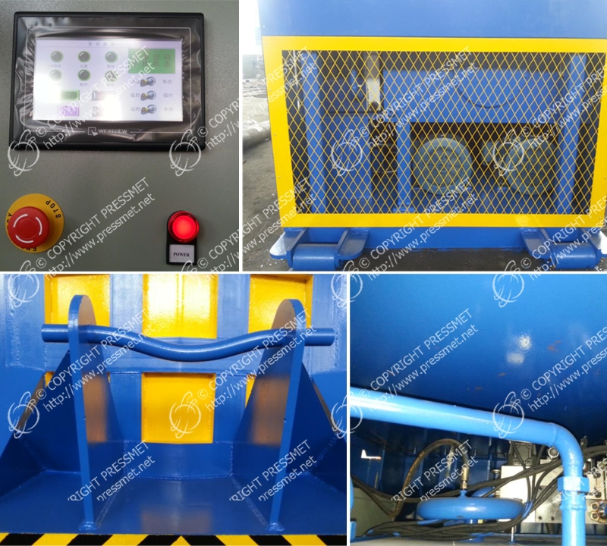

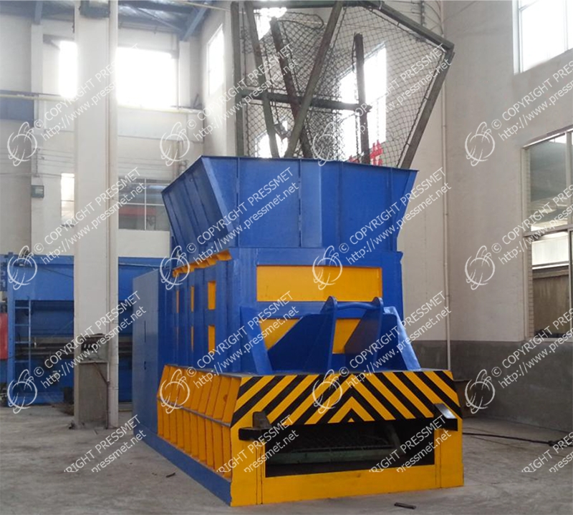

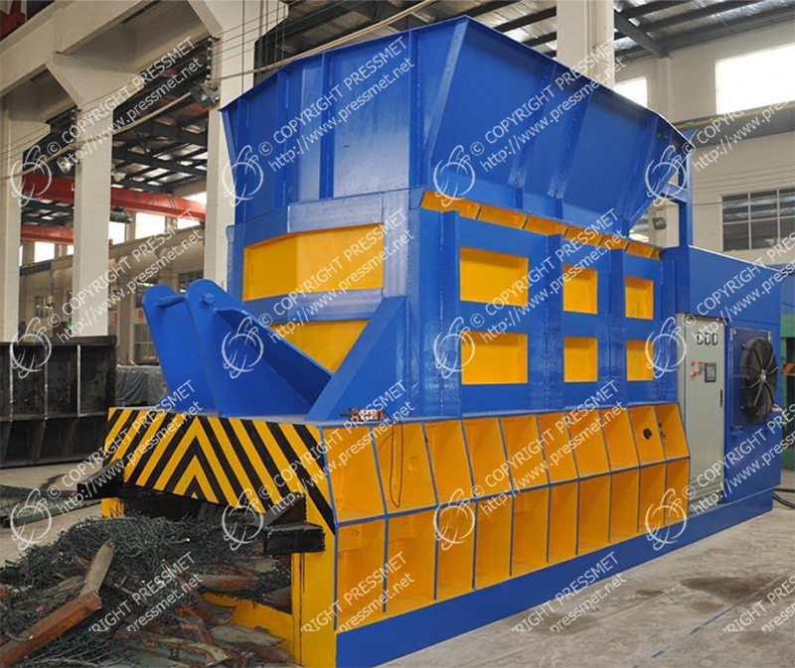

3.Видео

Видео работы данного оборудование Вы можете посмотреть, перейдя по следующей ссылке:
http://www.youtube.com/watch?v=Eh5T8AFs-rw
http://www.youtube.com/watch?v=Eh5T8AFs-rw&list=PL67jUMNtOhfxNpkFhiW1i0OxEXlVSI41b

4.Схематическое изображение цикла работы

а)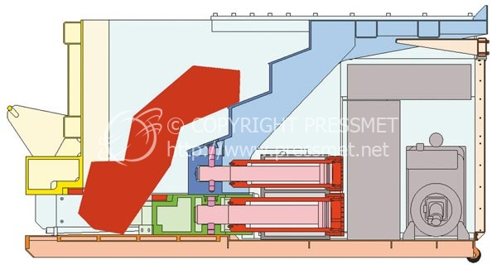 б)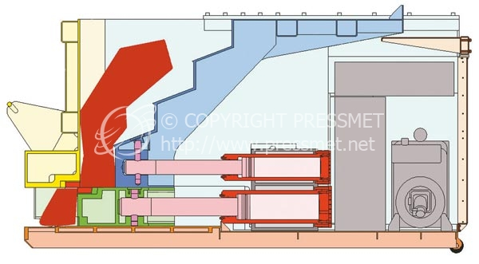 в)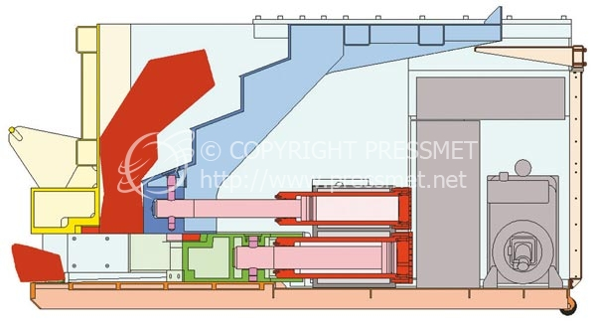

5.Условия поставки

Стоимость – Исполнение с электроприводом 105 000 $.

Срок поставки ~ 60-65 дней.

Оплата:
- 30% - предоплата;
- 65% - 10 дней до прибытия пресса в порт.
- 5% - после выполнения ПНР

В стоимость входит:
- НДС
- доставка в порт РФ (Новороссийск, Санкт-Петербург, Владивосток)
- пуско-наладочные работы
- обучение персонала
- сертификат соответствия
- гарантия 1 год
Возможен осмотр работы оборудования на территории РФ.
Возможно приобретение оборудования в лизинг.
Предоставляем послегарантийное обслуживание.

Будем рады ответить на все Ваши вопросы.

